5 VIE ART AND DESIGN
Via Carroccio 6 Milano
MM2 Sant’Ambrogio
Dal 16 al 20 aprile 2024. Dalle 10.30 alle 19.30 orario continuato
Press Preview 15 aprile orari 12-14
COMUNICATO STAMPA

CARROCCIO6, The Bathroom Ideas Factory AL FUORISALONE con FIORA, TONON e SPRINGBOX

Accompagnare il cliente per guidarlo nella scelta di materiali nuovi, green e funzionali. Assisterlo sempre, prima, durante e dopo il progetto.
Questa, in sintesi la filosofia che sta alla base di Carroccio6, The Bathroom Ideas Factory. All’interno dello spazio milanese, ubicato alle spalle della Basilica di Sant’Ambrogio, vive un moderno loft, un vero punto di riferimento per i professionisti del design che occupa 300 metri quadrati distribuiti su tre livelli, principalmente un hub di servizio e supporto per utenti, rivenditori, architetti e interior designer.

Qui, gioca un ruolo da protagonista FIORA, azienda spagnola conosciuta per l’utilizzo del poliuretano per la produzione di piatti doccia, mobili e pannelli da rivestimento. In occasione del Fuorisalone 2024 è possibile ammirare le nuove collezioni di mobili, lavabi e accessori che finalmente e senza presunzione alcuna, mirano a modificare radicalmente l'esperienza di progettazione.
In particolare, i pannelli decorativi Skin Panels alti 250 cm e larghi da 70 a 120 cm, una proposta creativa di rinnovamento progettuale ed estetico di alto livello.‎ Oltre al ruolo funzionale nei rivestimenti o nel semplice passaggio da vasca a doccia, si abbinano nelle texture e nei colori ai piatti doccia e ai mobili Curve.
Curve è un mobile innovativo perché permette al cliente di prendere il controllo del suo spazio più intimo di e decidere su ogni aspetto dei mobili, dalla struttura agli accessori, trasformando completamente l'esperienza di progettazione e personalizzazione.
Curve introduce una morbidezza nel design con i suoi bordi leggermente arrotondati, portando un senso di ﬂuidità e relax nello spazio bagno. I suoi contorni morbidi evocano un approccio naturale e organico, consentendo un design del bagno più integrato e coerente. Curve non è solo una collezione, ma un'esperienza di design che permette di esprimere la propria personalità e il proprio stile.

Altra novità della Design Week presso Carroccio6, l’Heat experience di TONON con Myte, un brand che progetta e produce radiatori e termoarredi di design, 100% made in Italy. Myte by Tonon Evolution nasce dall’esperienza di Tonon, azienda che dal 1963 è leader nei sistemi di riscaldamento di design di altissima qualità.
I termoarredi di design di Myte sono veri e propri oggetti d’arredo, belli da vedere e da vivere ogni giorno, grazie alle loro innovative funzioni integrate.

In linea con il filone “arte” iniziato da Carroccio6, durante la settimana del design milanese, l’azienda veneta presenta la nuova linea di radiatori artistici Warming Art MYTE by TONON disegnata del visual artist e pittore Luigi Notarnicola. Notarnicola caratterizza la sua arte come intrisa di simboli iconici, ironia e colori vivaci. Ciascuno dei suoi soggetti racconta una storia attraverso emozioni e metafore.

Zero è una linea di “complementi d’arredo scaldanti” che rivoluziona l’idea del tradizionale radiatore di design. La collezione Zero di Myte è composta da prodotti che, grazie al loro design innovativo, arredano oltre a scaldare (i nomi dei prodotti: Baobab, Unit, Layout, Eclipse, String, Display). Ogni elemento della collezione di radiatori Zero di Myte, infatti, è progettato infatti per aggiungere diverse funzioni pratiche al classico termoarredo di design. Sedersi, separare gli ambienti, appendere abiti, asciugamani o accappatoi, appoggiare o esporre oggetti.
Infine, non per importanza, la nuova realtà SPRINGBOX. Innovazione è la parola chiave da cui nasce tutto: l’innovazione nei processi, nei materiali, nelle forme, nel desiderio di dare vita a box doccia dalle linee semplici e allo stesso tempo eleganti, facilmente inseribili all’interno di qualsiasi ambiente, risposta concreta e funzionale alle esigenze dei clienti.
La collezione Wall nella finitura Decoro Rombi è la soluzione perfetta per chi desidera un’estetica pulita e minimalista. Pannelli di vetro aperti si stagliano a protezione dell’area doccia, senza chiudere o limitare la stessa, integrandosi perfettamente con l’ambiente, per una soluzione poco invasiva che consente infinite possibilità di personalizzazione. Non occorre fare altro che scegliere il telaio in alluminio e il tipo di vetro temperato, da abbinare a seconda dei gusti e delle necessità.
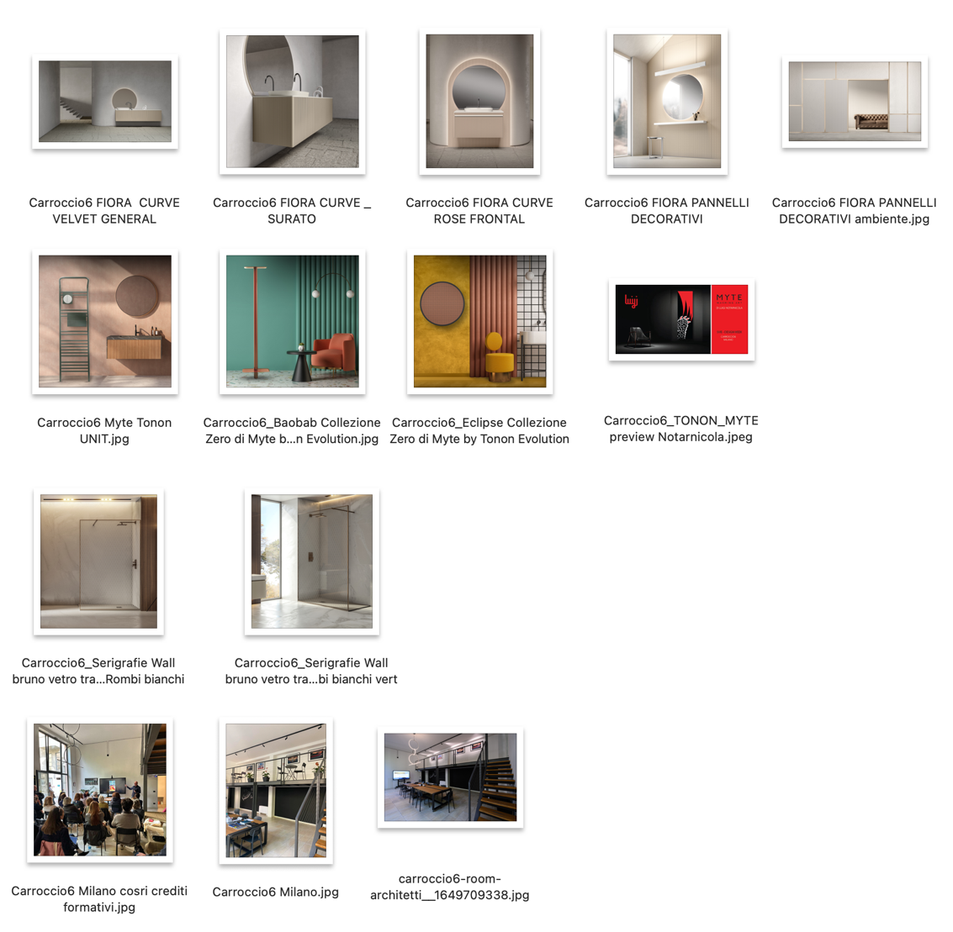
Ufficio Stampa:
TAConline
press@taconline.it
CARROCCIO6
tec-de.it
Via Carroccio, 6 – Milano
Si riceve su appuntamento
Contatto: Riccardo Camponovo
riccardo@tec-de.it
+39 3920705990

carroccio6

